SABITECH WEB
Diagrama de arquitectura
Pablo Pedrón, Alejandro Gutierrez y David Clemente
PGD Technologies S.L. · 2.º DAW · Despliegue de aplicaciones web · Checkpoint noviembre 2026
Este diagrama muestra las piezas de SABITECH WEB tal y como funcionan ahora en el ordenador de cada integrante del equipo, y cómo se comunican entre ellas.
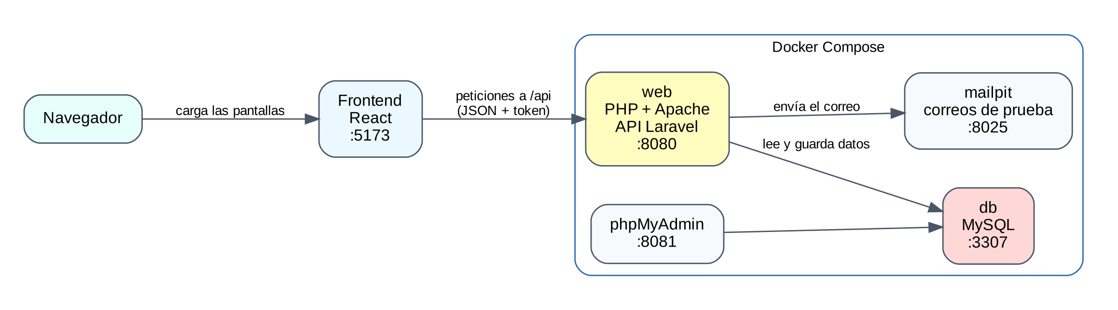
Figura 1. Arquitectura de SABITECH WEB en el entorno de desarrollo.

Piezas
Pieza | Qué es | Para qué sirve
Frontend | React (con Vite), puerto 5173 | Las pantallas: catálogo de charlas, detalle, registro, login, reserva y mi cuenta.
web | PHP + Apache con Laravel, puerto 8080 | La API. Aquí están las reglas: aforo, reservas duplicadas, permisos, correo y QR.
db | MySQL, puerto 3307 | Guarda usuarios, charlas, reservas y asistencias. Los datos no se pierden al apagar.
mailpit | Buzón de pruebas, puerto 8025 | Recibe los correos de confirmación para comprobarlos sin enviarlos a nadie real.
phpMyAdmin | Puerto 8081 | Ver la base de datos desde el navegador mientras desarrollamos.

Cómo se comunican
- Frontend → API: el frontend pide los datos a la API con peticiones a /api (por ejemplo /api/talks). Las respuestas vienen en JSON. Para las acciones de un usuario identificado se envía el token que devuelve el login.
- API → base de datos: Laravel lee y guarda los datos en MySQL. Dentro de Docker la base de datos se llama simplemente «db».
- API → correo: al hacer una reserva, Laravel envía el correo de confirmación a Mailpit.

Por qué la hemos organizado así
- Frontend y backend separados, como pide el enunciado: React en el navegador y PHP con Laravel en el servidor. El navegador nunca decide si hay plaza o si un QR es válido; eso lo comprueba siempre la API.
- Docker Compose para que el proyecto arranque igual en los ordenadores de los tres integrantes con un solo comando (docker compose up -d), sin instalar PHP ni MySQL a mano. Las contraseñas van en el fichero .env, que no se sube a GitHub.

